Article NDE REM édition de Mai à transmettre à Bayard le jeudi 1er avril

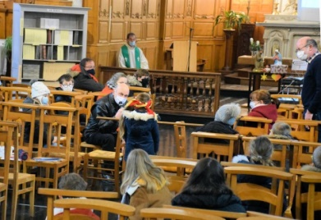
1-Titre : Echo du Jardin de la foi

Durant la seconde période d’isolement social et après l’annulation du second temps fort du 6 décembre, il en a fallu de l’imagination pour proposer aux enfants et à leurs parents de poursuivre l’aventure sur les chemins de la foi jusqu’à Noel. Pour chaque dimanche de l’avent, les familles ont reçu une enveloppe contenant le matériel pour créer (maison de l’avent, crèche…), noter chaque jour un petit bonheur pour lequel on pourrait dire merci à Jésus et prier en famille jusqu’à Noel.
Le dimanche 31 janvier, nous avons pu reprendre le chemin du caté en présence des enfants (30 enfants et leurs accompagnants , en 2 groupes)et nous retrouver à l’église de Rivière pour « avancer dans la confiance en Dieu avec Joseph » C’est sur ce thème incarné par Joseph (Le pape François a dédié cette année 2021 à St Joseph ), qui a fait confiance à Dieu en prenant Marie comme épouse et en quittant tout pour fuir en Égypte, que nous avons vécu ce moment de partage.. Alors, avançons avec lui dans la confiance.
Le 7 février, nous nous sommes retrouvés pour une messe des familles où nous avons priés, en ce dimanche de la santé, pour les malades et pour les soignants ; en ce temps de pandémie ils en ont bien besoin.

Le samedi 20 mars, encore un rendez-vous manqué, « marche du printemps » annulée ! Ras-le-bol de ce virus ! L’équipe d’animation de ce temps fort ne baisse pas les bras et rebondit en imaginant une célébration de la parole à l’église de Rivière « De la petite graine de carême à la fleur de Pâques ».

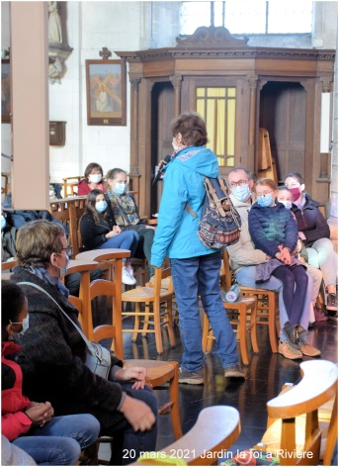
C’est par la prière du « ras-le-bol »que nous avons commencé. Après avoir interpelé parents et enfants sur leurs difficultés à vivre en ce moment, nous nous sommes tournés vers Dieu en lui demandant de nous aider à espérer : « Seigneur, nous te présentons tous, grands et petits, notre vie. Nous te confions nos difficultés, nos manques de confiances, nos découragements, nos moments de fatigue et de désespoir. Nous savons que nous pouvons compter sur toi. Nous savons que tu peux nous aider à retrouver le sourire, la force et l’espoir. Au jardin de la foi, on sème des graines. Fais germer et fleurir toutes ces graines grâce à ton amour ! Le printemps est là, fais prier le soleil dans nos cœurs, fais rayonner l’espérance et la joie dans nos vies. ». Ensuite, à travers un court métrage, nous avons découvert l’enfance de Jésus, aborder le carême et le livret que les enfants ont reçu pendant ce carême, pour terminer par la semaine sainte et un temps d’échange avant l’intervention de l’Abbé Paul. Nous nous sommes quittés apaisés en chantant « fais du neuf aujourd’hui » et en nous donnant rendez- vous pour le temps de Pâques et, soyons fou, pour le 19 juin pour cette marche que nous aurions dû faire ce dimanche. Je conclurais cette petite chronique en remerciant toute l’équipe qui a préparé et animé cette célébration. NM

2- Echo de graine de Graine de Parole et des Professions de foi (Si espace suffisant)
- Photo : temps fort avec les enfants préparant leur profession de foi ; légende un grand merci aux mamans qui accompagnent les enfants sur le chemin de la profession de foi, Virginie et Christiane pour les sixièmes et à Aurélia et Karine pour les cinquième
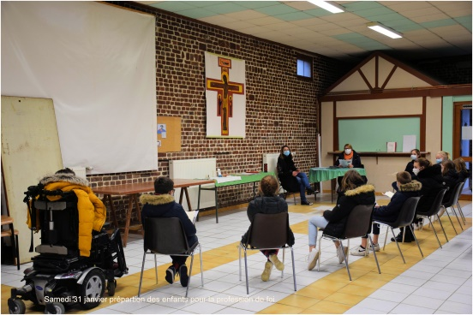
- Photo : Temps fort Graine de Parole : c’est formidable ce que font Nathalie et Aline ; elles sont pleines de ressource et de dynamisme
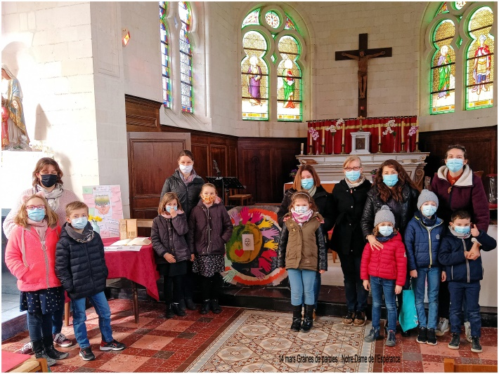

Prière
Qui donc est Dieu, pour nous aimer ainsi ?
Qui donc est Dieu pour se lier d’amour à part égale ?
Qui donc est Dieu, que nul ne peut aimer s’il n’aime l’homme ?
Qui donc est Dieu qui tire de sa mort notre naissance ?
Qui donc est Dieu, pour nous ouvrir sa joie et son royaume ?
Qui donc est Dieu pour appeler nos corps jusqu’à sa gloire ?
Qui donc est Dieu pour nous aimer ainsi

